Thomson

Nom :thomson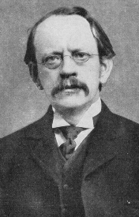
Nom au complet : joseph john thomson
Nationalité : britannique
Période de temps : 18 décembre 1856 au 30 aout 1940
Découverte : les électron ainsi que les isotopes